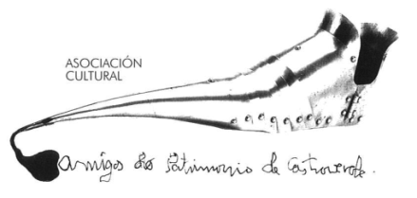 | Asociación Amigos do Patrimonio de Castroverde  CIF 27.329.226; Nº Insc. 8993  Travesía de Montecubeiro, 38 - 27120 Castroverde – Lugo  Tlf. 659 52 39 60  http://amigosdopatrimoniodecastroverde.gal/  https://www.facebook.com/amigospatrimoniocastroverde/  Enderezo electrónico: amigospatrimoniodecastroverde@gmail.com

ROTEIRO ARREDORES DE CATRO VERDE
Sábado, 13 de marzo de 2021
-10:30 h. En Castro Verde, na praza.
Saída da praza, campo da feira, camiño de Cubelas por debaixo da Veiga do Olmo, O Cabrito, sartegos de Recesende e voltar polo Camiño Primitivo, por Penalonga, San Miguel do Camiño, Penas de San Lázaro, A Fortaleza.
Aclaracións:
Debido a situación de pandemia, non imos organizar xantar.
Comunicade asistencia, por saber o número de persoas, antes do día 10 de febreiro. Esíximos manter todas as medidas de seguridade con respecto á pandemia e exímese de toda responsabildade á Xunta Directiva e á Ascociación.
Percorrido duns 8-9 km. Dificultade moderada.

